«№58 жалпы орта мектебі» коммуналдық мемлекеттік мекемесі
(білім беру ұйымының атауы)

Қысқа мерзімді жоспар

Бөлім: | 2-бөлім. Компьютерлік графика
Педагогтің аты-жөні | Ширинова Қаршыға Алтынбекқызы
Күні: | 21-22.12.2020 жыл
Пәні: | Информатика
Сынып: 5 «А,Ә» | Қатысушылар саны: | Қатыспағандар саны:
Сабақтың тақырыбы | Растрлық және векторлық суреттерді салыстыру
Оқу бағдарламасына сәйкес оқыту мақсаттары | 5.2.2.4 растрлық және векторлық графиканың артықшылықтары мен кемшіліктерін бағалау
Сабақтың мақсаты | Растрлық графика мен векторлық графиканың ұқсастықтары мен айырмашылықтарын біледі;  Растрлық графика мен векторлық графиканың айырмашылықтары мен кемшіліктерін біледі;
Сабақтың барысы
Сабақтың кезеңі/ уақыт | Педагогтің әрекеті | Оқушының әрекеті | Бағалау | Ресурстар
Сабақтың басы  Өткен сабақты пысықтау  Жаңа  сабақ | Ұйымдастыру кезеңі:  Оқушылармен амандасу, түгелдеу.  Өткен сабақты «Ой қозғау» әдісі арқылы пысықтаймын.  1.Безье қисығы деген не?  2.Қисық сызықтарды салудың қандай режимдерін білесің?  3.Суреттерді қандай бағыттарға бұруға болады?  4.Суреттің көлемін қалай өзгертеміз?  Жаңа сабақтың тақырыбы мен мақсатын таныстырамын.  Жаңа сабақты презентация және бейнежазбаны сілтеме арқылы оқушыларға түсіндіру.  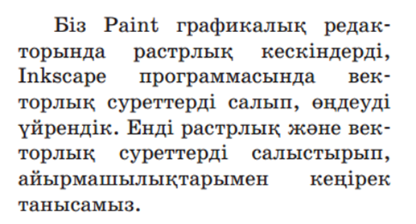  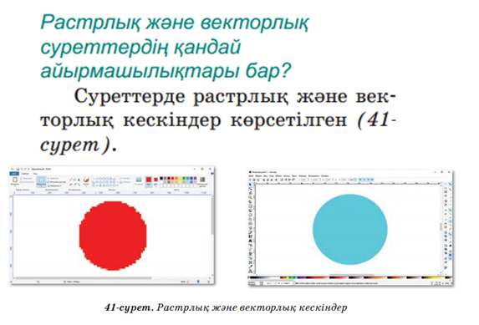  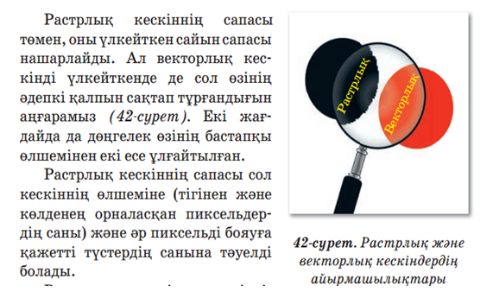  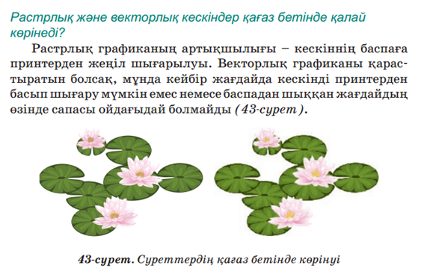 | Оқушылар берілген сұрақтарға өз ойларын білдіреді.  Презентациядағы мәліметтермен танысып шығады және Youtube браузері арқылы бейнежазбаны тамашалайды. | Мадақтау сөздері және балдық жүйе (1 – 10) арқылы бағалаймын. | Сұрақтар, мадақтау сөздері: «Жарайсың!»,  «Тамаша!»,  «Жақсы!»,  «Талпын!».  Презентация,  https://youtu.be/gvp8r7o2u_4  https://youtu.be/TTeCBmkNarw
Ортасы | 1-тапсырма  Сұрақтарға жауап берейік!  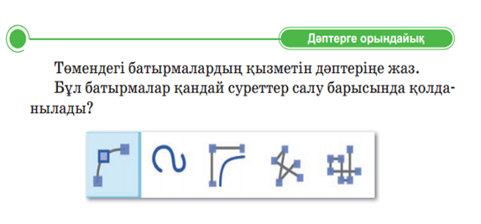  2 – тапсырма  Себебін анықтайық.  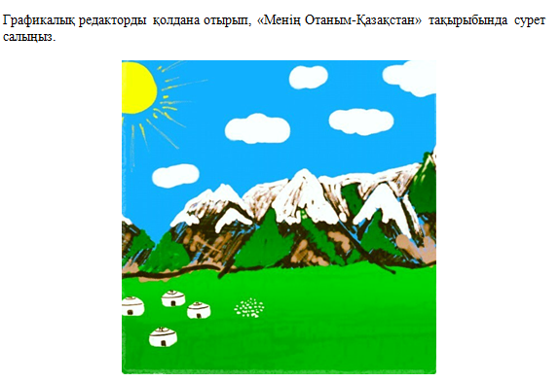 | Оқушылар берілген сұрақтарға дыбыстық хабарлама арқылы жауап береді.  Оқушылар берілген тапсырманы дәптерге жазып, орындап, жібереді. | Мадақтау сөздері және балдық жүйе (1 – 10) арқылы бағалаймын. | Сұрақтар, мадақтау сөздері: «Жарайсың!»,  «Тамаша!»,  «Жақсы!»,  «Талпын!».
Бекіту | Кері байланыс:  Бүгінгі сабақта не үйрендім?- деген сұраққа жауап беру. | Оқушылар сұраққа ауызша жауап береді. | Мадақтау сөздері арқылы бағалаймын | Сұрақтар, мадақтау сөздері: «Жарайсың!»,  «Тамаша!»,  «Жақсы!»,  «Талпын!».
Үй тапсырмасы | 15 тақырыпты оқу | Оқушылар дәптерлеріне жазып алады. |  | Дәптер
Директордың оқу ісі жөніндегі орынбасары: О.Маханбетов

